# Formální požadavky na závěrečné práce

Následující kritéria berte jako nutná formální kritéria k tomu, aby vám byl udělen zápočet z Bakalářského nebo Diplomového semináře 2. Celkově nejde o kritéria postačující, protože práce musí splňovat ještě obsahová kritéria, která  jsou pro každou práci individuální a záleží na zhodnocení konkrétního vedoucího. Následující výčet berte jako „checklist“, pomocí kterého si můžete předběžně ověřit, jestli bude vaše práce splňovat formální požadavky na udělení zápočtu. Tento seznam je dobré mít na paměti hned na začátku zpracování vaší závěrečné práce.

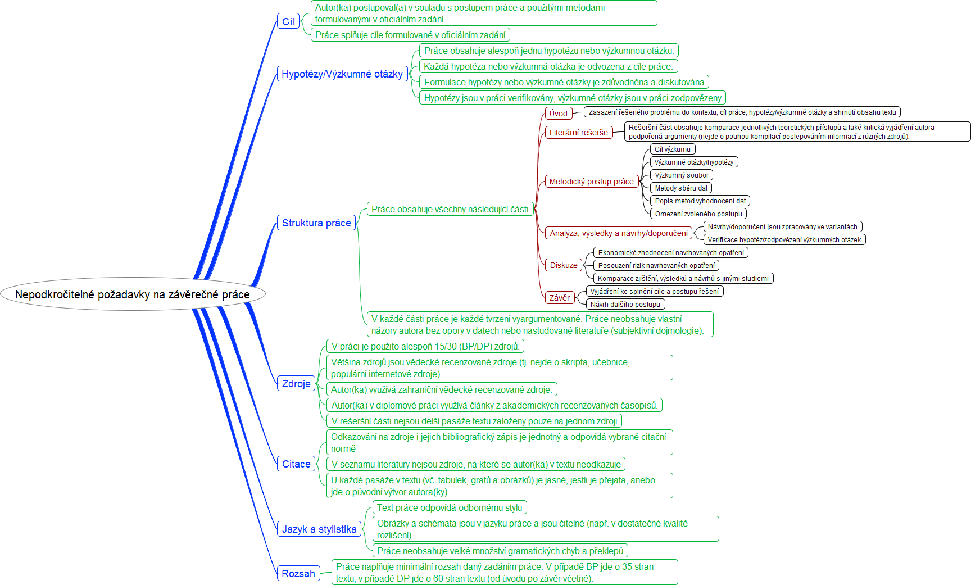

Nepodkročitelné požadavky na závěrečné práce

Cíl

Autor(ka) postupoval(a) v souladu s postupem práce a použitými metodami formulovanými v oficiálním zadání

Práce splňuje cíle formulované v oficiálním zadání

Hypotézy/Výzkumné otázky

Práce obsahuje alespoň jednu hypotézu nebo výzkumnou otázku.

Každá hypotéza nebo výzkumná otázka je odvozena z cíle práce.

Formulace hypotézy nebo výzkumné otázky je zdůvodněna a diskutována

Hypotézy jsou v práci verifikovány, výzkumné otázky jsou v práci zodpovězeny

Struktura práce

Práce obsahuje všechny následující části

Úvod

Zasazení řešeného problému do kontextu, cíl práce, hypotézy/výzkumné otázky a shrnutí obsahu textu

Literární rešerše

Rešeršní část obsahuje komparace jednotlivých teoretických přístupů a také kritická vyjádření autora podpořená argumenty (nejde o pouhou kompilací poslepováním informací z různých zdrojů).

Metodický postup práce

Cíl výzkumu

Výzkumné otázky/hypotézy

Výzkumný soubor

Metody sběru dat

Popis metod vyhodnocení dat

Omezení zvoleného postupu

Analýza, výsledky a návrhy/doporučení

Návrhy/doporučení jsou zpracovány ve variantách

Verifikace hypotéz/zodpovězení výzkumných otázek

Diskuze

Ekonomické zhodnocení navrhovaných opatření

Posouzení rizik navrhovaných opatření

Komparace zjištění, výsledků a návrhů s jinými studiemi

Závěr

Vyjádření ke splnění cíle a postupu řešení

Návrh dalšího postupu

V každé části práce je každé tvrzení vyargumentované. Práce neobsahuje vlastní názory autora bez opory v datech nebo nastudované literatuře (subjektivní dojmologie).

Zdroje

V práci je použito alespoň 15/30 (BP/DP) zdrojů.

Většina zdrojů jsou vědecké recenzované zdroje (tj. nejde o skripta, učebnice, populární internetové zdroje).

Autor(ka) využívá zahraniční vědecké recenzované zdroje.

Autor(ka) v diplomové práci využívá články z akademických recenzovaných časopisů.

V rešeršní části nejsou delší pasáže textu založeny pouze na jednom zdroji

Citace

Odkazování na zdroje i jejich bibliografický zápis je jednotný a odpovídá vybrané citační normě

V seznamu literatury nejsou zdroje, na které se autor(ka) v textu neodkazuje

U každé pasáže v textu (vč. tabulek, grafů a obrázků) je jasné, jestli je přejata, anebo jde o původní výtvor autora(ky)

Jazyk a stylistika

Text práce odpovídá odbornému stylu

Obrázky a schémata jsou v jazyku práce a jsou čitelné (např. v dostatečné kvalitě rozlišení)

Práce neobsahuje velké množství gramatických chyb a překlepů

Rozsah

Práce naplňuje minimální rozsah daný zadáním práce. V případě BP jde o 35 stran textu, v případě DP jde o 60 stran textu (od úvodu po závěr včetně).